LAPORAN HASIL UJI COBA
Optimasi Penjadwalan Task pada Komputasi Awan
Evaluasi Algoritma PEFT (Predict Earliest Finish Time) terhadap FCFS dan Round Robin
pada Simulator CloudSim Plus 8.0.0

Disusun oleh Kelompok 8
No | Nama | NRP
1 | Arya Bisma Putra Refman | 5027241036
2 | Muhammad Ziddan Habibi | 5027241122
3 | Prabaswara Febrian Winandika | 5027241069
4 | Muhammad Fachry Shalahuddin Rusamsi | 5027241031
5 | Gemilang Ananda | 5027241072
Mata Kuliah Strategi Optimasi Komputasi Awan (SOKA)
Departemen Teknologi Informasi
Institut Teknologi Sepuluh Nopember
Surabaya, 2026

Ringkasan Eksekutif
Laporan ini menyajikan implementasi dan evaluasi algoritma heuristik PEFT (Predict Earliest Finish Time) untuk menjadwalkan bag-of-tasks independen pada VM heterogen multi-core di simulator CloudSim Plus 8.0.0, dibandingkan dengan dua baseline: First Come First Served (FCFS) dan Round Robin (RR).
Sesuai arahan dosen, simulasi dijalankan pada dua skenario infrastruktur dari kode yang sama: skenario 3dc (3 datacenter, 24 host, 30 VM) dan skenario 2dc (2 datacenter, 10 host, 40 VM, tepat 4 VM per host). Evaluasi memakai tiga workload: dataset sintetis terkontrol (100 – 10.000 task), trace asli superkomputer NASA Ames iPSC/860 dari Parallel Workloads Archive (100 – 1.000 job), dan dataset resmi GoCJ (Google Cloud Jobs) (100 – 1.000 job). Setiap konfigurasi batch dijalankan tiga kali.
Temuan utama:
- Sintetis 1.000 task. Makespan PEFT 4.185,59 s pada 3dc (-15,39% terhadap FCFS, -8,51% terhadap RR) dan 2.172,86 s pada 2dc (-29,78% terhadap FCFS). Energinya -11,25% (3dc) dan -19,88% (2dc) terhadap FCFS.
- Trace NASA iPSC/860. Makespan ketiga algoritma sama (587.101,10 s) karena dibatasi waktu kedatangan job terakhir. PEFT menghapus waktu tunggu (0,00 s vs 20,08 s FCFS pada 3dc) dan memperpendek turnaround time 8,88% (3dc) dan 5,95% (2dc).
- GoCJ 1.000 job. Makespan PEFT 1.091,83 s vs FCFS 5.707,22 s pada 3dc (-80,87%), dan 661,39 s vs 3.180,74 s pada 2dc.
- Konsistensi. Dari 78 konfigurasi batch, PEFT menghasilkan makespan terpendek atau setara pada 76 konfigurasi. Seluruh pengulangan menghasilkan nilai identik (simpangan baku antar-run = 0).

Daftar Isi
BAB I PENDAHULUAN 5
1.1 Latar Belakang 5
1.2 Rumusan Masalah 5
1.3 Tujuan 5
1.4 Batasan 6
BAB II ARSITEKTUR INFRASTRUKTUR CLOUD 7
2.1 Dua Skenario Infrastruktur 7
2.2 Skenario 3 Datacenter (3dc) 7
2.3 Skenario 2 Datacenter (2dc) 8
2.4 Penempatan VM ke Host 10
2.5 Model Energi SPECpower 11
BAB III ALGORITMA PENJADWALAN 12
3.1 PEFT (Predict Earliest Finish Time) 12
3.2 First Come First Served (FCFS) 12
3.3 Round Robin (RR) 13
BAB IV METODOLOGI DAN DATASET 14
4.1 Dataset Sintetis Terkontrol 14
4.2 Trace NASA Ames iPSC/860 14
4.3 GoCJ (Google Cloud Jobs) 15
4.4 Metrik Evaluasi 15
4.5 Protokol Eksperimen 15
BAB V HASIL SKENARIO 3 DATACENTER (3dc) 16
5.1 Eksperimen Utama: Sintetis 1.000 Task 16
5.2 Eksperimen Utama: NASA iPSC/860 1.000 Job 16
5.3 Distribusi Beban per Datacenter 16
5.4 Skala 100 – 1.000 Task 17
5.5 Skala 1.000 – 10.000 Task (Sintetis) 18
5.6 GoCJ 100 – 1.000 Job 19
5.7 Grafik 19
BAB VI HASIL SKENARIO 2 DATACENTER (2dc) 23
6.1 Eksperimen Utama: Sintetis 1.000 Task 23
6.2 Eksperimen Utama: NASA iPSC/860 1.000 Job 23
6.3 Distribusi Beban per Datacenter 23
6.4 Skala 100 – 1.000 Task 24
6.5 Skala 1.000 – 10.000 Task (Sintetis) 25
6.6 GoCJ 100 – 1.000 Job 25
6.7 Grafik 26
BAB VII PEMBAHASAN 30
7.1 Perbedaan Perilaku Antar-Dataset 30
7.2 Perbandingan Skenario 3dc dan 2dc 30
7.3 Interpretasi Load Balance 31
7.4 Konsistensi dan Reprodusibilitas 31
BAB VIII KESIMPULAN DAN SARAN 32
8.1 Kesimpulan 32
8.2 Saran Pengembangan 32
LAMPIRAN CUPLIKAN OUTPUT TERMINAL 33
DAFTAR PUSTAKA 34

BAB I PENDAHULUAN

1.1 Latar Belakang
Infrastruktur komputasi awan tersusun atas host fisik dengan generasi prosesor, kapasitas memori, dan konsumsi daya yang berbeda. Di atasnya berjalan VM dengan kapasitas yang juga beragam. Ketika task dialokasikan tanpa memperhitungkan kapasitas VM, sebagian VM lambat menumpuk antrean, sementara VM cepat menganggur. Akibatnya waktu penyelesaian keseluruhan (makespan) memanjang dan host fisik menyala lebih lama sehingga energi terbuang pada kondisi idle.
Penjadwalan task pada sistem heterogen termasuk persoalan NP-complete, sehingga dalam praktik digunakan heuristik. Proyek ini mengevaluasi heuristik PEFT dan membandingkannya dengan dua kebijakan dasar yang umum dipakai: FCFS dan Round Robin.

1.2 Rumusan Masalah
- Seberapa besar PEFT memperpendek makespan, turnaround time, dan waiting time dibanding FCFS dan Round Robin pada infrastruktur cloud heterogen?
- Bagaimana pengaruh penjadwalan terhadap konsumsi energi host berdasarkan model SPECpower?
- Apakah perilaku ketiga algoritma berbeda pada workload sintetis, trace nyata NASA iPSC/860, dan GoCJ, dan apa penyebabnya?
- Bagaimana hasilnya berubah antara skenario 3 datacenter dan 2 datacenter?

1.3 Tujuan
- Mengimplementasikan PEFT, FCFS, dan Round Robin sebagai broker di CloudSim Plus 8.0.0.
- Membangun dua skenario infrastruktur multi-datacenter heterogen (3dc dan 2dc) dengan bukti bahwa tidak ada host yang menganggur.
- Mengukur makespan, turnaround time, waiting time, throughput, utilisasi CPU, load balance, dan energi SPECpower pada skala 100 – 10.000 task.
- Menganalisis perbedaan perilaku algoritma antar-dataset dan antar-skenario.

1.4 Batasan
- Bag-of-tasks: task independen tanpa ketergantungan antar-task.
- Non-preemptive: task yang sudah berjalan tidak diinterupsi atau dipindahkan (CloudletSchedulerSpaceShared).
- Kesesuaian kapasitas: task berkebutuhan k PE hanya ditempatkan pada VM dengan jumlah PE ≥ k; satu task berjalan utuh pada satu VM.
- Model energi: linier SPECpower per host (daya idle dan maksimum dari benchmark), tanpa DVFS dan tanpa mematikan host.

BAB II ARSITEKTUR INFRASTRUKTUR CLOUD

2.1 Dua Skenario Infrastruktur
Kedua skenario didefinisikan pada Skenario.java dan dibangun oleh DatacenterBuilder.java. Seluruh VM dari semua datacenter disubmit ke satu broker global, sehingga broker dapat menempatkan task lintas datacenter. Skenario dipilih saat menjalankan simulasi dengan parameter -Pskenario=3dc (default) atau -Pskenario=2dc.
Tabel 1. Ringkasan dua skenario infrastruktur
Skenario | Datacenter | Host | VM | Kapasitas VM | Penempatan VM
3dc | 3 (Jakarta, Surabaya, Bandung) | 24 (8/DC) | 30 (10/DC) | 120.000 MIPS | 18 host × 1 VM, 6 host × 2 VM
2dc | 2 (Jakarta, Bandung) | 10 (5/DC) | 40 (20/DC) | 200.000 MIPS | 10 host × 4 VM

2.2 Skenario 3 Datacenter (3dc)
Setiap datacenter berisi 8 host dari dua tipe yang berbeda, masing-masing 8 PE, penyimpanan 1 TB, dan jaringan 10 Gbps. Datacenter dibedakan berdasarkan tingkat kinerja: entry-level di Jakarta, standard di Surabaya, dan premium di Bandung.
Tabel 2. Konfigurasi host skenario 3dc
Datacenter | Tipe | Unit | PE/host | MIPS/PE | RAM/host | P idle / P max (W)
DC-1: Jakarta (Entry-Level) | A | 4 | 8 | 1.000 | 8 GB | 93,7 / 135,0
 | B | 4 | 8 | 1.500 | 16 GB | 105,0 / 175,0
DC-2: Surabaya (Standard) | B | 4 | 8 | 1.500 | 16 GB | 105,0 / 175,0
 | C | 4 | 8 | 2.000 | 24 GB | 120,0 / 225,0
DC-3: Bandung (Premium) | C | 4 | 8 | 2.000 | 24 GB | 120,0 / 225,0
 | D | 4 | 8 | 3.000 | 32 GB | 140,0 / 300,0
Total |  | 24 | 192 | 352.000 MIPS | 480 GB

Tabel 3. Konfigurasi VM skenario 3dc
Datacenter | Kelas VM | Jumlah | PE | MIPS/PE | RAM | Bandwidth | Storage
DC-1: Jakarta | Small | 10 | 1 | 1.000 | 1 GB | 250 Mbps | 10 GB
DC-2: Surabaya | Medium | 10 | 2 | 1.500 | 2 GB | 250 Mbps | 10 GB
DC-3: Bandung | Large | 10 | 4 | 2.000 | 4 GB | 250 Mbps | 10 GB

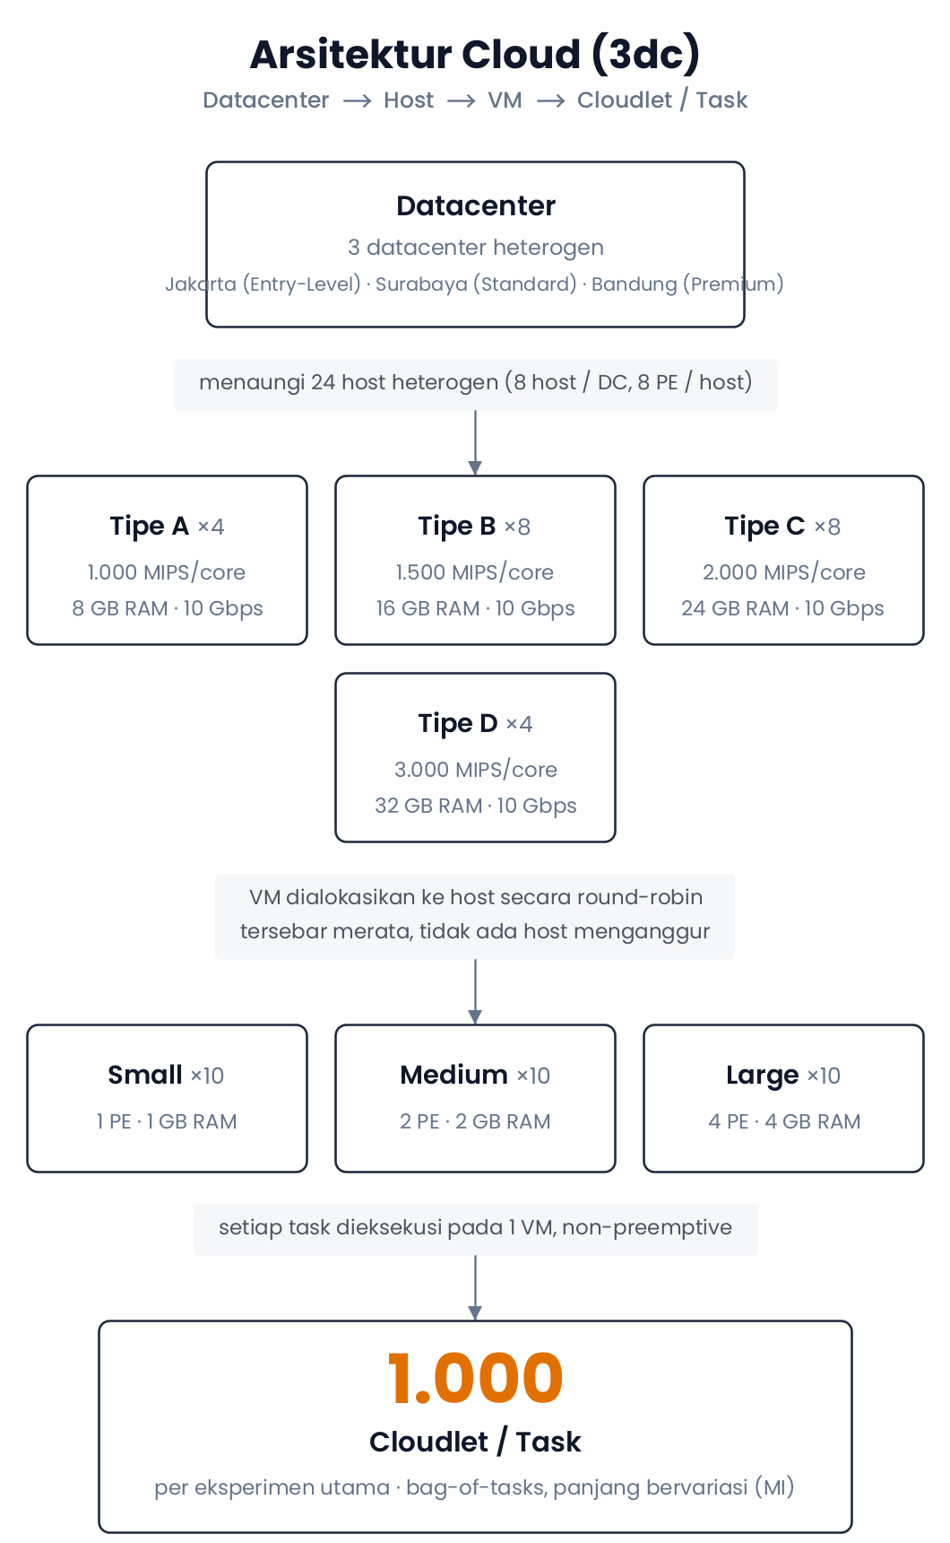
Gambar 1. Arsitektur skenario 3dc (digambar otomatis dari Skenario.java).

2.3 Skenario 2 Datacenter (2dc)
Skenario kedua memakai lebih sedikit host fisik yang lebih besar (16 PE per host) dan lebih banyak VM. Setiap datacenter berisi 5 host dan 20 VM, sehingga setiap host menampung tepat 4 VM.
Tabel 4. Konfigurasi host skenario 2dc
Datacenter | Tipe | Unit | PE/host | MIPS/PE | RAM/host | P idle / P max (W)
DC-1: Jakarta (Standard) | A | 3 | 16 | 1.000 | 32 GB | 93,7 / 135,0
 | B | 2 | 16 | 1.500 | 32 GB | 105,0 / 175,0
DC-2: Bandung (Premium) | C | 3 | 16 | 2.000 | 64 GB | 120,0 / 225,0
 | D | 2 | 16 | 3.000 | 64 GB | 140,0 / 300,0
Total |  | 10 | 160 | 288.000 MIPS | 480 GB

Tabel 5. Konfigurasi VM skenario 2dc
Datacenter | Kelas VM | Jumlah | PE | MIPS/PE | RAM | Bandwidth | Storage
DC-1: Jakarta | Medium | 20 | 2 | 1.000 | 2 GB | 250 Mbps | 10 GB
DC-2: Bandung | Large | 20 | 4 | 2.000 | 4 GB | 250 Mbps | 10 GB

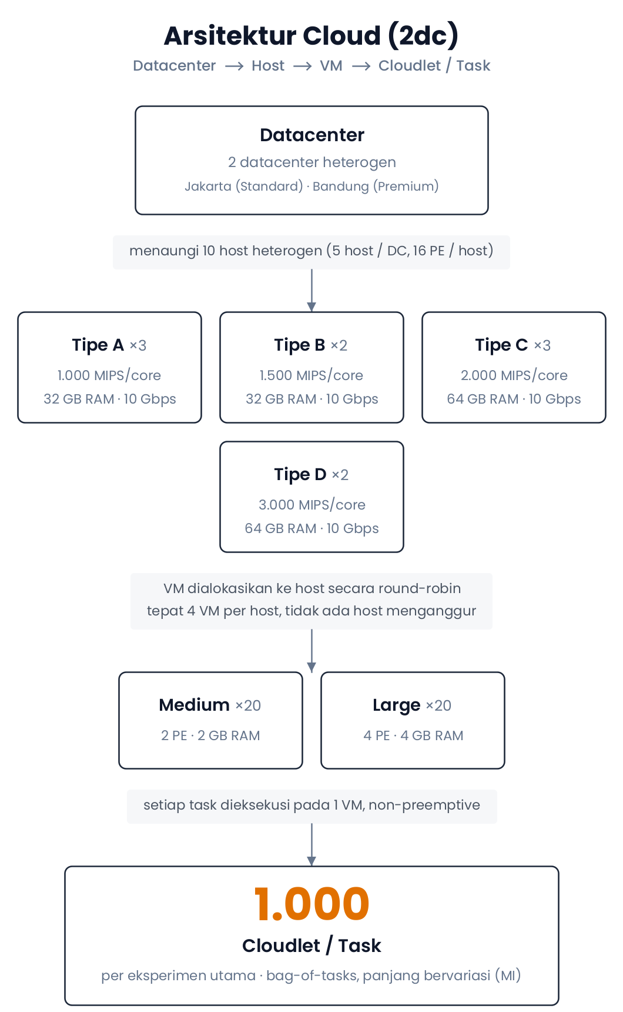
Gambar 2. Arsitektur skenario 2dc (digambar otomatis dari Skenario.java).

2.4 Penempatan VM ke Host
VM ditempatkan ke host dengan kebijakan penyerataan (VmAllocationPolicyRoundRobin), yaitu VM dibagikan bergiliran ke setiap host. Kebijakan ini dipilih agar tidak ada host yang menganggur. Dua alternatif yang dibandingkan adalah First-Fit (VmAllocationPolicySimple), yang menempatkan VM di host pertama yang muat sehingga VM menumpuk di host awal, dan Best-Fit (VmAllocationPolicyBestFit), yang memilih host dengan sisa resource paling sedikit sehingga sebagian host dibiarkan kosong.
Hasil verifikasi ./gradlew testAllocation: skenario 3dc menghasilkan "24 dari 24 host aktif, 0 host menganggur. Pola penempatan: 18 host x 1 VM, 6 host x 2 VM", dan skenario 2dc menghasilkan "10 dari 10 host aktif, 0 host menganggur. Pola penempatan: 10 host x 4 VM". Rincian penempatan skenario 2dc:
Tabel 6. Penempatan VM ke host pada skenario 2dc (output testAllocation)
Datacenter | Host | Kapasitas | RAM terpakai | VM ditempatkan (ID)
DC-1: Jakarta (Standard) | #1 | 16 PE x 1000 | 8192/ 32768 MB | 4 VM [0, 5, 10, 15]
DC-1: Jakarta (Standard) | #2 | 16 PE x 1000 | 8192/ 32768 MB | 4 VM [1, 6, 11, 16]
DC-1: Jakarta (Standard) | #3 | 16 PE x 1000 | 8192/ 32768 MB | 4 VM [2, 7, 12, 17]
DC-1: Jakarta (Standard) | #4 | 16 PE x 1500 | 8192/ 32768 MB | 4 VM [3, 8, 13, 18]
DC-1: Jakarta (Standard) | #5 | 16 PE x 1500 | 8192/ 32768 MB | 4 VM [4, 9, 14, 19]
DC-2: Bandung (Premium) | #1 | 16 PE x 2000 | 16384/ 65536 MB | 4 VM [20, 25, 30, 35]
DC-2: Bandung (Premium) | #2 | 16 PE x 2000 | 16384/ 65536 MB | 4 VM [21, 26, 31, 36]
DC-2: Bandung (Premium) | #3 | 16 PE x 2000 | 16384/ 65536 MB | 4 VM [22, 27, 32, 37]
DC-2: Bandung (Premium) | #4 | 16 PE x 3000 | 16384/ 65536 MB | 4 VM [23, 28, 33, 38]
DC-2: Bandung (Premium) | #5 | 16 PE x 3000 | 16384/ 65536 MB | 4 VM [24, 29, 34, 39]

2.5 Model Energi SPECpower
Setiap host memakai model daya linier dengan nilai daya idle dan maksimum dari benchmark SPECpower (Beloglazov & Buyya, 2012). Daya idle host berkisar 47 – 69% dari daya maksimum, sehingga lamanya host menyala sangat menentukan total energi. Energi tiap host dihitung dari waktu sibuk dan waktu idle selama makespan:
E_host = P_max · t_busy + P_idle · (Makespan − t_busy) (1)
t_busy = min(Makespan, Σ (waktu CPU task × PE task) / PE host) (2)
E_total (kWh) = Σ E_host (J) / 3.600.000 (3)

BAB III ALGORITMA PENJADWALAN

3.1 PEFT (Predict Earliest Finish Time)
PEFT diperkenalkan oleh Arabnejad dan Barbosa (2014) untuk penjadwalan DAG pada sistem heterogen. PEFT memakai Optimistic Cost Table (OCT) yang memperkirakan biaya minimum dari sebuah task hingga task terakhir pada graf. Pada model bag-of-tasks, task tidak memiliki penerus, sehingga OCT bernilai nol dan pemilihan VM bergantung sepenuhnya pada Earliest Finish Time (EFT):
OCT(t_i, v_j) = 0 untuk setiap task tanpa penerus (4)
Implementasi pada PeftBroker.java mengikuti langkah berikut:
- Urutan task: berdasarkan waktu kedatangan a_i; task yang tiba bersamaan diurutkan dari yang terpanjang (Longest Processing Time).
- Filter kapasitas: hanya VM dengan jumlah PE ≥ kebutuhan PE task yang menjadi kandidat.
- Hitung EST, EET, dan EFT untuk setiap kandidat VM v_j, dengan broker mencatat waktu bebas setiap core VM.
- Pilih VM dengan EFT terkecil; bila seri, dipilih VM dengan MIPS lebih tinggi. Waktu bebas core VM terpilih lalu diperbarui.
EST(t_i, v_j) = max( a_i , waktu bebas core ke-P(t_i) pada v_j ) (5)
EET(t_i, v_j) = L(t_i) / MIPS(v_j) (6)
EFT(t_i, v_j) = EST(t_i, v_j) + EET(t_i, v_j) (7)
v* = argmin_{v_j : PE(v_j) ≥ P(t_i)} EFT(t_i, v_j) (8)
Kompleksitas waktu penjadwalan adalah O(n · m · p log p) untuk n task, m VM, dan p PE per VM.

3.2 First Come First Served (FCFS)
FcfsBroker.java mengurutkan task berdasarkan waktu kedatangan, lalu membagikannya bergiliran ke VM yang memenuhi kebutuhan PE. Penunjuk giliran disimpan terpisah untuk setiap kebutuhan PE (1, 2, atau 4). FCFS tidak memperhitungkan panjang task maupun kecepatan VM.

3.3 Round Robin (RR)
RoundRobinBroker.java membagikan task bergiliran ke VM yang memenuhi kebutuhan PE sesuai urutan task masuk, tanpa pengurutan, juga dengan penunjuk giliran per kebutuhan PE.
Karena logika penugasannya sama, FCFS dan Round Robin hanya berbeda pada urutan task. Pada trace NASA, urutan masuk sudah sama dengan urutan kedatangan; pada GoCJ, semua task tiba bersamaan. Pada kedua dataset ini FCFS dan RR menghasilkan jadwal yang identik. Pada dataset sintetis urutan masuknya acak, sehingga hasil keduanya berbeda.

BAB IV METODOLOGI DAN DATASET

4.1 Dataset Sintetis Terkontrol
Dataset sintetis dibangkitkan dengan seed tetap (42) untuk 100 – 1.000 task (kelipatan 100) dan 1.000 – 10.000 task (kelipatan 1.000). Setiap dataset disimpan sebagai bukti pada dataset/synthetic_dataset_N.csv, dan simulasi utama maupun batch membaca berkas yang sama.
Tabel 7. Komposisi dataset sintetis
Kelas | Porsi | Panjang (MI) | PE | Waktu kedatangan
Kecil | 30% | 500 – 5.000 | 1 | uniform 0 – 100 s
Sedang | 40% | 5.000 – 50.000 | 2 | uniform 0 – 200 s
Besar | 30% | 50.000 – 500.000 | 4 | uniform 0 – 300 s

4.2 Trace NASA Ames iPSC/860
Trace asli diambil dari Parallel Workloads Archive (Feitelson dkk., 2014), versi cleaned NASA-iPSC-1993-3.1-cln.swf.gz yang merekam 18.239 job pada superkomputer Intel iPSC/860 128 node di NASA Ames selama Oktober – Desember 1993 (SHA-256 5589ae9b…7f29). Job dikonversi menjadi cloudlet sebagai berikut:
- Submit time (field 2) → waktu kedatangan relatif terhadap job pertama.
- Run time (field 4) × 1.000 MIPS → panjang task (MI). Job dengan run time ≤ 0 dilewati.
- Jumlah prosesor (field 5) → 1, 2, atau 4 PE; permintaan lebih dari 2 prosesor dibatasi 4 PE sesuai VM terbesar.
Tabel 8. Profil 1.000 job pertama trace NASA iPSC/860
Karakteristik | Nilai
Job 1 PE | 321 (32,1%), 1.000 – 1.965.000 MI
Job 2 PE | 90 (9,0%), 5.000 – 5.226.000 MI
Job 4 PE | 589 (58,9%), 3.000 – 19.761.000 MI
Rata-rata panjang | 624.381 MI
Rentang kedatangan | 0 – 587.055 s (± 6,8 hari)

4.3 GoCJ (Google Cloud Jobs)
GoCJ adalah dataset resmi Hussain dan Aleem (2018) di Mendeley Data yang dibentuk dari karakteristik Google cluster trace. Berkas GoCJ_Dataset_100.txt hingga GoCJ_Dataset_1000.txt berisi panjang job dalam MI; untuk 1.000 job rentangnya 15.000 – 900.000 MI (median 93.000 MI). Karena GoCJ tidak memuat waktu kedatangan maupun kebutuhan prosesor, diasumsikan semua job tiba pada t = 0 dan masing-masing membutuhkan 1 PE.

4.4 Metrik Evaluasi
Tabel 9. Metrik evaluasi
Metrik | Definisi | Target
Makespan | max waktu selesai task | Minimum
Turnaround time | rata-rata (selesai − kedatangan) | Minimum
Waiting time | rata-rata waktu tunggu sebelum eksekusi | Minimum
Throughput | jumlah task / makespan | Maksimum
Utilisasi CPU | rata-rata (waktu sibuk VM / makespan) | Maksimum
Load balance | simpangan baku jumlah task per VM | Deskriptif
Energi | Persamaan (1) – (3), dalam kWh | Minimum

4.5 Protokol Eksperimen
- Eksperimen utama (./gradlew runAll): 1.000 task sintetis dan 1.000 job NASA untuk ketiga algoritma, disertai verifikasi sinkronisasi per datacenter.
- Eksperimen berskala (./gradlew runBatch): sintetis dan NASA 100 – 1.000, sintetis 1.000 – 10.000, serta GoCJ 100 – 1.000. Setiap konfigurasi dijalankan 3 kali dan dirata-rata.
- Kedua eksperimen dijalankan untuk skenario 3dc dan 2dc. Seluruh hasil disimpan sebagai CSV di results/{skenario}/ beserta log terminal di results/{skenario}/logs/.

BAB V HASIL SKENARIO 3 DATACENTER (3dc)

5.1 Eksperimen Utama: Sintetis 1.000 Task
Tabel 10. Hasil dataset sintetis 1.000 task, skenario 3dc (nilai terbaik ditebalkan)
Metrik | PEFT | FCFS | Round Robin | PEFT vs FCFS | PEFT vs RR
Task selesai | 1.000 | 1.000 | 1.000 | 0,00% | 0,00%
Makespan (s) | 4.185,59 | 4.946,72 | 4.574,82 | -15,39% | -8,51%
Rata-rata turnaround time (s) | 679,77 | 703,58 | 722,85 | -3,38% | -5,96%
Rata-rata waiting time (s) | 631,03 | 655,92 | 675,17 | -3,79% | -6,54%
Throughput (task/s) | 0,2389 | 0,2022 | 0,2186 | +18,18% | +9,30%
Rata-rata utilisasi CPU VM (%) | 38,74 | 31,96 | 34,58 | +21,21% | +12,03%
Load balance (SD task/VM) | 5,32 | 20,55 | 20,55 | -74,12% | -74,12%
Energi SPECpower (kWh) | 4,776 | 5,382 | 5,081 | -11,25% | -6,00%

5.2 Eksperimen Utama: NASA iPSC/860 1.000 Job
Tabel 11. Hasil trace NASA iPSC/860 1.000 job, skenario 3dc
Metrik | PEFT | FCFS | Round Robin | PEFT vs FCFS | PEFT vs RR
Task selesai | 1.000 | 1.000 | 1.000 | 0,00% | 0,00%
Makespan (s) | 587.101,10 | 587.101,10 | 587.101,10 | 0,00% | 0,00%
Rata-rata turnaround time (s) | 312,32 | 342,74 | 342,74 | -8,88% | -8,88%
Rata-rata waiting time (s) | 0,00 | 20,08 | 20,08 | -100,00% | -100,00%
Throughput (task/s) | 0,0017 | 0,0017 | 0,0017 | 0,00% | 0,00%
Rata-rata utilisasi CPU VM (%) | 1,77 | 1,83 | 1,83 | -3,21% | -3,21%
Load balance (SD task/VM) | 115,07 | 28,12 | 28,12 | +309,17% | +309,17%
Energi SPECpower (kWh) | 454,869 | 456,523 | 456,523 | -0,36% | -0,36%

5.3 Distribusi Beban per Datacenter
Modul DatacenterSynchronizer memverifikasi bahwa seluruh 1.000 task selesai tanpa ada yang hilang atau terduplikasi, lalu merekap beban dan energi tiap datacenter.
Tabel 12. Distribusi task dan energi per datacenter, skenario 3dc
Dataset | Algoritma | Datacenter | Task | Porsi | Selesai DC (s) | Energi (kWh)
Sintetis | PEFT | DC-1: Jakarta (Entry-Level) | 290 | 29,0% | 103,86 | 0,926
Sintetis | PEFT | DC-2: Surabaya (Standard) | 393 | 39,3% | 747,56 | 1,089
Sintetis | PEFT | DC-3: Bandung (Premium) | 317 | 31,7% | 4.185,59 | 1,924
Sintetis | FCFS | DC-1: Jakarta (Entry-Level) | 100 | 10,0% | 96,44 | 1,093
Sintetis | FCFS | DC-2: Surabaya (Standard) | 300 | 30,0% | 419,71 | 1,259
Sintetis | FCFS | DC-3: Bandung (Premium) | 600 | 60,0% | 4.946,72 | 2,175
Sintetis | Round Robin | DC-1: Jakarta (Entry-Level) | 100 | 10,0% | 102,91 | 1,011
Sintetis | Round Robin | DC-2: Surabaya (Standard) | 300 | 30,0% | 471,80 | 1,167
Sintetis | Round Robin | DC-3: Bandung (Premium) | 600 | 60,0% | 4.574,82 | 2,060
NASA | PEFT | DC-1: Jakarta (Entry-Level) | 0 | 0,0% | 0,00 | 129,619
NASA | PEFT | DC-2: Surabaya (Standard) | 0 | 0,0% | 0,00 | 146,775
NASA | PEFT | DC-3: Bandung (Premium) | 1000 | 100,0% | 587.101,10 | 173,912
NASA | FCFS | DC-1: Jakarta (Entry-Level) | 110 | 11,0% | 576.532,10 | 129,645
NASA | FCFS | DC-2: Surabaya (Standard) | 160 | 16,0% | 582.252,88 | 146,847
NASA | FCFS | DC-3: Bandung (Premium) | 730 | 73,0% | 587.101,10 | 174,510
NASA | Round Robin | DC-1: Jakarta (Entry-Level) | 110 | 11,0% | 576.532,10 | 129,645
NASA | Round Robin | DC-2: Surabaya (Standard) | 160 | 16,0% | 582.252,88 | 146,847
NASA | Round Robin | DC-3: Bandung (Premium) | 730 | 73,0% | 587.101,10 | 174,510

5.4 Skala 100 – 1.000 Task
Tabel 13. Dataset sintetis 100 – 1.000 task, skenario 3dc (rata-rata 3 run)
Task | Makespan (s) PEFT | Makespan (s) FCFS | Makespan (s) RR | Energi (kWh) PEFT | Energi (kWh) FCFS | Energi (kWh) RR | Makespan PEFT vs FCFS
100 | 621,41 | 712,80 | 679,44 | 0,643 | 0,714 | 0,690 | -12,82%
200 | 989,62 | 1.171,30 | 1.301,87 | 1,070 | 1,209 | 1,309 | -15,51%
300 | 1.373,08 | 1.599,51 | 1.587,51 | 1,538 | 1,716 | 1,702 | -14,16%
400 | 1.774,87 | 2.086,41 | 2.118,34 | 2,008 | 2,243 | 2,273 | -14,93%
500 | 2.174,16 | 2.770,09 | 2.577,80 | 2,458 | 2,908 | 2,771 | -21,51%
600 | 2.575,77 | 2.783,55 | 2.737,33 | 2,918 | 3,063 | 3,040 | -7,46%
700 | 3.052,38 | 3.422,00 | 3.458,69 | 3,469 | 3,758 | 3,790 | -10,80%
800 | 3.450,93 | 3.880,63 | 4.130,03 | 3,942 | 4,279 | 4,482 | -11,07%
900 | 3.731,87 | 4.314,53 | 4.443,47 | 4,249 | 4,689 | 4,816 | -13,50%
1.000 | 4.185,59 | 4.946,72 | 4.574,82 | 4,776 | 5,382 | 5,081 | -15,39%

Tabel 14. Trace NASA iPSC/860 100 – 1.000 job, skenario 3dc (rata-rata 3 run)
Task | Turnaround (s) PEFT | Turnaround (s) FCFS | Turnaround (s) RR | Waiting (s) PEFT | Waiting (s) FCFS | Waiting (s) RR
100 | 254,48 | 270,65 | 270,65 | 0,00 | 11,00 | 11,00
200 | 330,21 | 345,47 | 345,47 | 0,00 | 5,50 | 5,50
300 | 336,99 | 348,18 | 348,18 | 0,00 | 3,67 | 3,67
400 | 295,92 | 310,84 | 310,84 | 0,00 | 6,32 | 6,32
500 | 309,12 | 335,55 | 335,55 | 0,00 | 15,93 | 15,93
600 | 321,02 | 353,07 | 353,07 | 0,00 | 21,60 | 21,60
700 | 335,35 | 370,21 | 370,21 | 0,00 | 24,31 | 24,31
800 | 311,51 | 343,98 | 343,98 | 0,00 | 22,15 | 22,15
900 | 324,38 | 358,05 | 358,05 | 0,00 | 22,31 | 22,31
1.000 | 312,32 | 342,74 | 342,74 | 0,00 | 20,08 | 20,08

5.5 Skala 1.000 – 10.000 Task (Sintetis)
Tabel 15. Dataset sintetis 1.000 – 10.000 task, skenario 3dc (rata-rata 3 run)
Task | Makespan (s) PEFT | Makespan (s) FCFS | Makespan (s) RR | Energi (kWh) PEFT | Energi (kWh) FCFS | Energi (kWh) RR | Makespan PEFT vs FCFS
1.000 | 4.185,59 | 4.946,72 | 4.574,82 | 4,78 | 5,38 | 5,08 | -15,39%
2.000 | 8.123,59 | 9.189,56 | 9.361,24 | 9,29 | 10,13 | 10,28 | -11,60%
3.000 | 12.567,35 | 13.880,51 | 13.650,70 | 14,39 | 15,47 | 15,30 | -9,46%
4.000 | 16.451,44 | 17.185,63 | 18.855,24 | 18,86 | 19,48 | 20,81 | -4,27%
5.000 | 20.933,74 | 22.563,91 | 22.655,22 | 24,01 | 25,39 | 25,46 | -7,22%
6.000 | 24.743,15 | 27.235,60 | 26.535,14 | 28,39 | 30,43 | 29,91 | -9,15%
7.000 | 29.048,83 | 31.250,87 | 32.056,76 | 33,34 | 35,15 | 35,76 | -7,05%
8.000 | 33.077,39 | 35.462,86 | 35.588,02 | 37,97 | 39,99 | 39,95 | -6,73%
9.000 | 37.408,97 | 40.929,40 | 41.772,18 | 42,94 | 45,88 | 46,44 | -8,60%
10.000 | 41.457,69 | 44.897,66 | 44.444,82 | 47,61 | 50,40 | 50,03 | -7,66%

5.6 GoCJ 100 – 1.000 Job
Tabel 16. Dataset GoCJ 100 – 1.000 job, skenario 3dc (rata-rata 3 run)
Task | Makespan (s) PEFT | Makespan (s) FCFS | Makespan (s) RR | Energi (kWh) PEFT | Energi (kWh) FCFS | Energi (kWh) RR | Makespan PEFT vs FCFS
100 | 450,21 | 826,81 | 826,81 | 0,407 | 0,720 | 0,720 | -45,55%
200 | 450,21 | 2.785,92 | 2.785,92 | 0,479 | 2,306 | 2,306 | -83,84%
300 | 450,21 | 2.077,63 | 2.077,63 | 0,539 | 1,849 | 1,849 | -78,33%
400 | 450,21 | 2.183,07 | 2.183,07 | 0,581 | 2,002 | 2,002 | -79,38%
500 | 548,74 | 3.041,11 | 3.041,11 | 0,717 | 2,732 | 2,732 | -81,96%
600 | 695,47 | 4.778,93 | 4.778,93 | 0,908 | 4,170 | 4,170 | -85,45%
700 | 741,13 | 4.777,02 | 4.777,02 | 0,966 | 4,229 | 4,229 | -84,49%
800 | 834,42 | 4.205,77 | 4.205,77 | 1,089 | 3,845 | 3,845 | -80,16%
900 | 1.009,04 | 4.857,14 | 4.857,14 | 1,319 | 4,479 | 4,479 | -79,23%
1.000 | 1.091,83 | 5.707,22 | 5.707,22 | 1,426 | 5,203 | 5,203 | -80,87%

5.7 Grafik
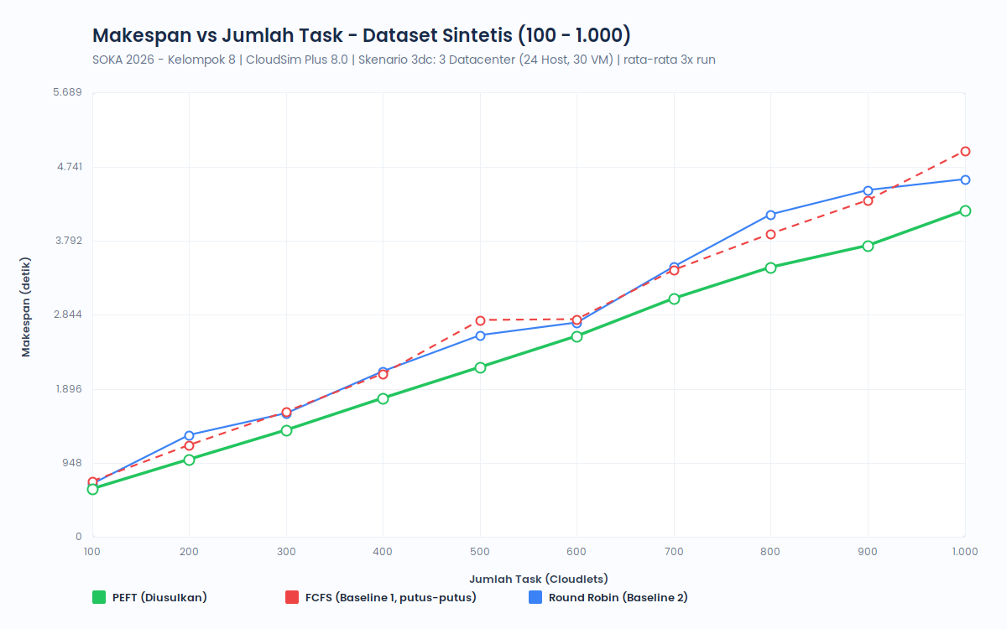
Gambar 3. Makespan dataset sintetis 100 – 1.000 task, skenario 3dc.
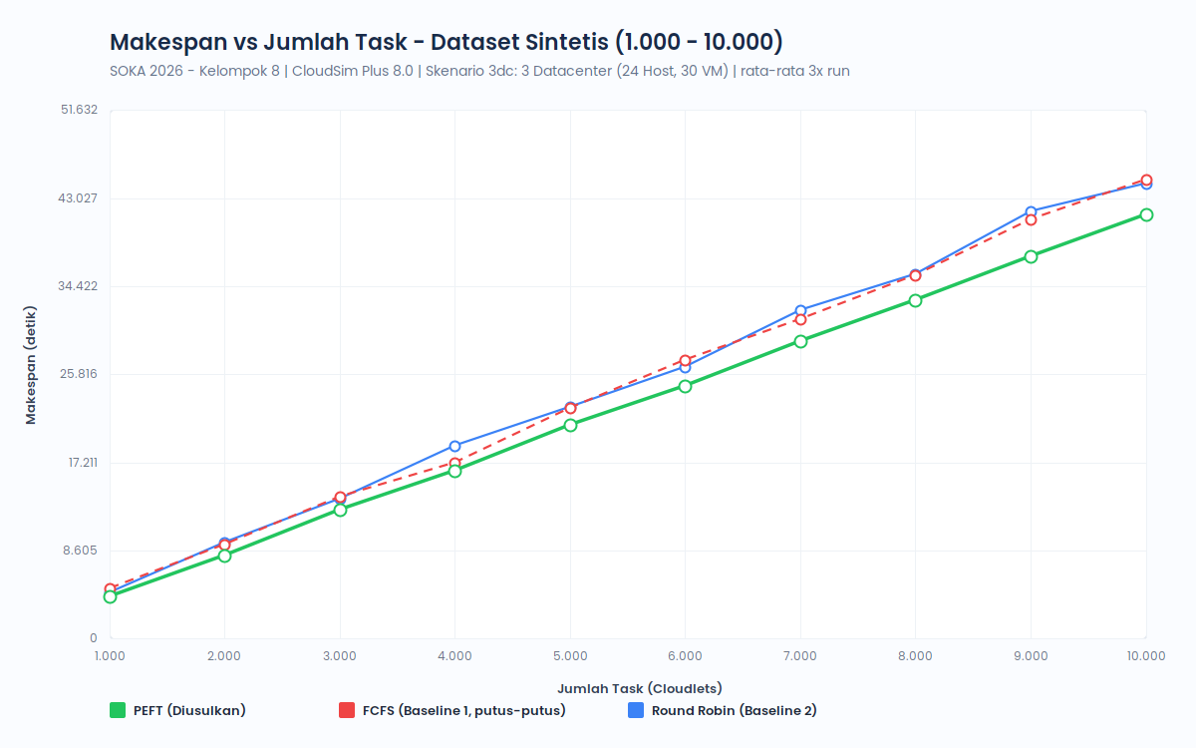
Gambar 4. Makespan dataset sintetis 1.000 – 10.000 task, skenario 3dc.
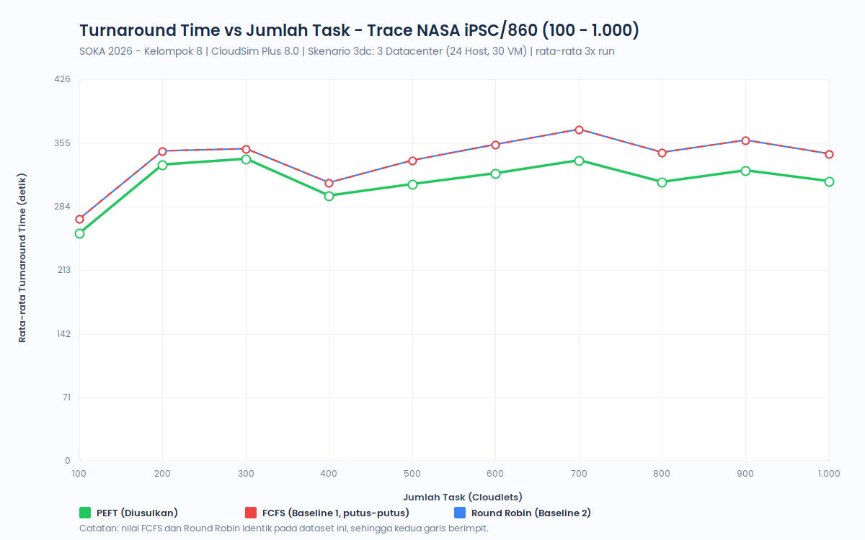
Gambar 5. Turnaround time trace NASA iPSC/860, skenario 3dc.
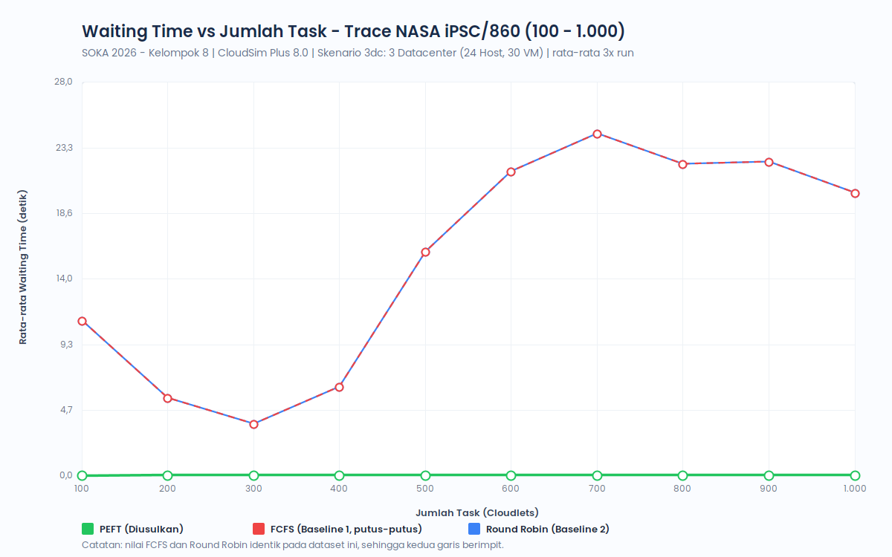
Gambar 6. Waiting time trace NASA iPSC/860, skenario 3dc.
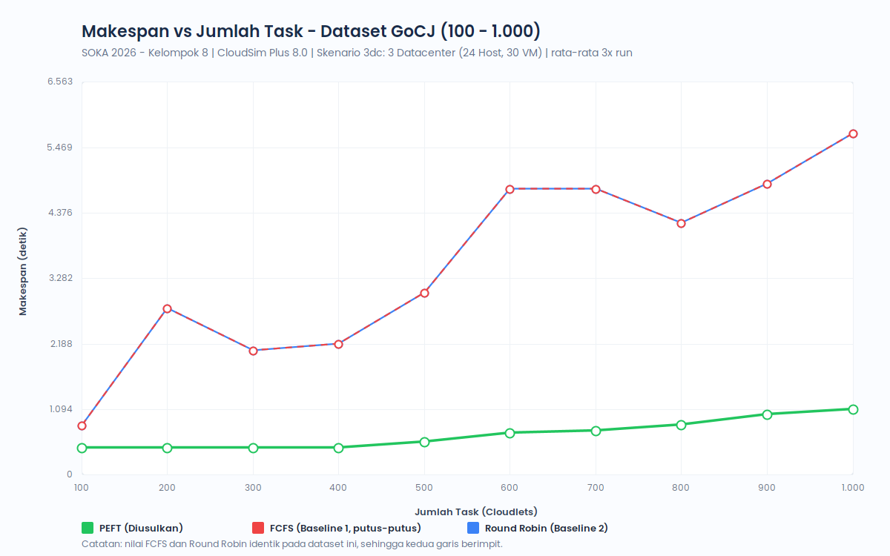
Gambar 7. Makespan dataset GoCJ, skenario 3dc.
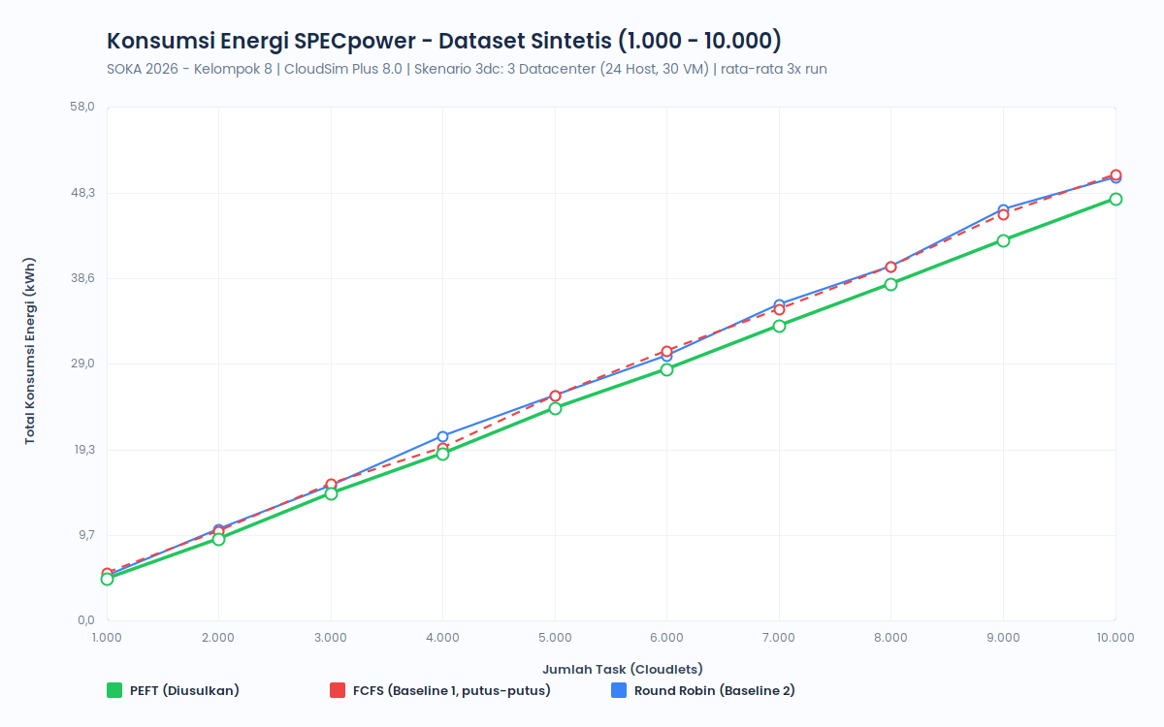
Gambar 8. Energi SPECpower dataset sintetis 1.000 – 10.000 task, skenario 3dc.
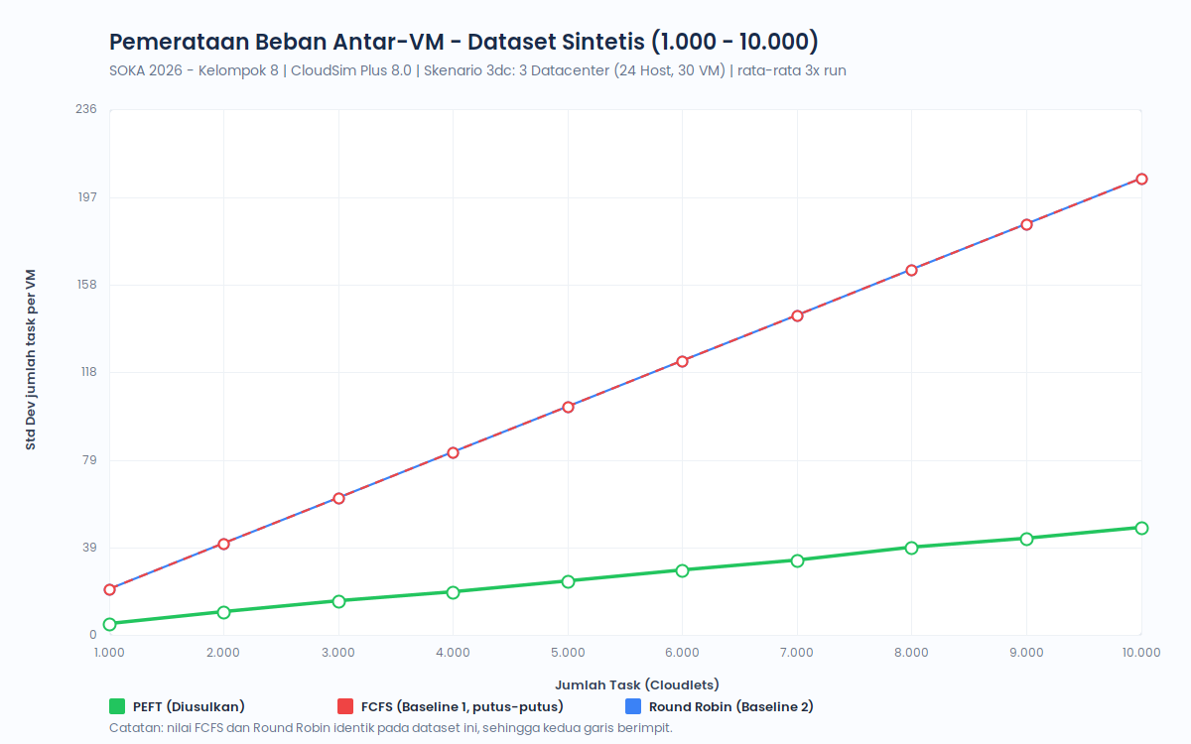
Gambar 9. Load balance dataset sintetis 1.000 – 10.000 task, skenario 3dc.

BAB VI HASIL SKENARIO 2 DATACENTER (2dc)

6.1 Eksperimen Utama: Sintetis 1.000 Task
Tabel 17. Hasil dataset sintetis 1.000 task, skenario 2dc (nilai terbaik ditebalkan)
Metrik | PEFT | FCFS | Round Robin | PEFT vs FCFS | PEFT vs RR
Task selesai | 1.000 | 1.000 | 1.000 | 0,00% | 0,00%
Makespan (s) | 2.172,86 | 3.094,28 | 2.476,28 | -29,78% | -12,25%
Rata-rata turnaround time (s) | 360,84 | 370,70 | 375,91 | -2,66% | -4,01%
Rata-rata waiting time (s) | 308,85 | 321,14 | 326,34 | -3,83% | -5,36%
Throughput (task/s) | 0,4602 | 0,3232 | 0,4038 | +42,41% | +13,96%
Rata-rata utilisasi CPU VM (%) | 59,70 | 39,91 | 49,85 | +49,59% | +19,77%
Load balance (SD task/VM) | 9,86 | 7,00 | 7,00 | +40,84% | +40,84%
Energi SPECpower (kWh) | 1,225 | 1,529 | 1,335 | -19,88% | -8,24%

6.2 Eksperimen Utama: NASA iPSC/860 1.000 Job
Tabel 18. Hasil trace NASA iPSC/860 1.000 job, skenario 2dc
Metrik | PEFT | FCFS | Round Robin | PEFT vs FCFS | PEFT vs RR
Task selesai | 1.000 | 1.000 | 1.000 | 0,00% | 0,00%
Makespan (s) | 587.101,10 | 587.101,10 | 587.101,10 | 0,00% | 0,00%
Rata-rata turnaround time (s) | 312,32 | 332,09 | 332,09 | -5,95% | -5,95%
Rata-rata waiting time (s) | 0,00 | 7,09 | 7,09 | -100,00% | -100,00%
Throughput (task/s) | 0,0017 | 0,0017 | 0,0017 | 0,00% | 0,00%
Rata-rata utilisasi CPU VM (%) | 1,33 | 1,38 | 1,38 | -3,90% | -3,90%
Load balance (SD task/VM) | 100,70 | 14,46 | 14,46 | +596,37% | +596,37%
Energi SPECpower (kWh) | 187,515 | 188,291 | 188,291 | -0,41% | -0,41%

6.3 Distribusi Beban per Datacenter
Modul DatacenterSynchronizer memverifikasi bahwa seluruh 1.000 task selesai tanpa ada yang hilang atau terduplikasi, lalu merekap beban dan energi tiap datacenter.
Tabel 19. Distribusi task dan energi per datacenter, skenario 2dc
Dataset | Algoritma | Datacenter | Task | Porsi | Selesai DC (s) | Energi (kWh)
Sintetis | PEFT | DC-1: Jakarta (Standard) | 650 | 65,0% | 572,85 | 0,316
Sintetis | PEFT | DC-2: Bandung (Premium) | 350 | 35,0% | 2.172,86 | 0,745
Sintetis | FCFS | DC-1: Jakarta (Standard) | 360 | 36,0% | 359,72 | 0,433
Sintetis | FCFS | DC-2: Bandung (Premium) | 640 | 64,0% | 3.094,28 | 0,918
Sintetis | Round Robin | DC-1: Jakarta (Standard) | 360 | 36,0% | 431,58 | 0,349
Sintetis | Round Robin | DC-2: Bandung (Premium) | 640 | 64,0% | 2.476,28 | 0,808
NASA | PEFT | DC-1: Jakarta (Standard) | 0 | 0,0% | 0,00 | 80,090
NASA | PEFT | DC-2: Bandung (Premium) | 1000 | 100,0% | 587.101,10 | 106,560
NASA | FCFS | DC-1: Jakarta (Standard) | 211 | 21,1% | 583.518,10 | 80,133
NASA | FCFS | DC-2: Bandung (Premium) | 789 | 78,9% | 587.101,10 | 106,973
NASA | Round Robin | DC-1: Jakarta (Standard) | 211 | 21,1% | 583.518,10 | 80,133
NASA | Round Robin | DC-2: Bandung (Premium) | 789 | 78,9% | 587.101,10 | 106,973

6.4 Skala 100 – 1.000 Task
Tabel 20. Dataset sintetis 100 – 1.000 task, skenario 2dc (rata-rata 3 run)
Task | Makespan (s) PEFT | Makespan (s) FCFS | Makespan (s) RR | Energi (kWh) PEFT | Energi (kWh) FCFS | Energi (kWh) RR | Makespan PEFT vs FCFS
100 | 480,90 | 511,68 | 541,51 | 0,208 | 0,221 | 0,232 | -6,02%
200 | 616,86 | 712,58 | 788,90 | 0,305 | 0,333 | 0,358 | -13,43%
300 | 801,55 | 937,03 | 1.051,08 | 0,426 | 0,467 | 0,503 | -14,46%
400 | 987,66 | 1.250,61 | 1.201,80 | 0,543 | 0,624 | 0,609 | -21,03%
500 | 1.183,63 | 1.656,16 | 1.394,64 | 0,658 | 0,801 | 0,719 | -28,53%
600 | 1.372,77 | 1.561,16 | 1.589,70 | 0,771 | 0,824 | 0,834 | -12,07%
700 | 1.623,50 | 1.827,76 | 1.939,27 | 0,915 | 0,974 | 1,011 | -11,18%
800 | 1.795,17 | 1.964,30 | 2.112,46 | 1,012 | 1,082 | 1,133 | -8,61%
900 | 1.967,69 | 2.532,84 | 2.371,04 | 1,110 | 1,292 | 1,244 | -22,31%
1.000 | 2.172,86 | 3.094,28 | 2.476,28 | 1,225 | 1,529 | 1,335 | -29,78%

Tabel 21. Trace NASA iPSC/860 100 – 1.000 job, skenario 2dc (rata-rata 3 run)
Task | Turnaround (s) PEFT | Turnaround (s) FCFS | Turnaround (s) RR | Waiting (s) PEFT | Waiting (s) FCFS | Waiting (s) RR
100 | 254,48 | 260,27 | 260,27 | 0,00 | 0,00 | 0,00
200 | 330,21 | 334,36 | 334,36 | 0,00 | 0,00 | 0,00
300 | 336,99 | 340,78 | 340,78 | 0,00 | 0,00 | 0,00
400 | 295,92 | 301,19 | 301,19 | 0,00 | 0,11 | 0,11
500 | 309,12 | 327,61 | 327,61 | 0,00 | 10,96 | 10,96
600 | 321,02 | 346,15 | 346,15 | 0,00 | 10,51 | 10,51
700 | 335,35 | 357,38 | 357,38 | 0,00 | 9,29 | 9,29
800 | 311,51 | 334,41 | 334,41 | 0,00 | 8,86 | 8,86
900 | 324,38 | 346,24 | 346,24 | 0,00 | 7,88 | 7,88
1.000 | 312,32 | 332,09 | 332,09 | 0,00 | 7,09 | 7,09

6.5 Skala 1.000 – 10.000 Task (Sintetis)
Tabel 22. Dataset sintetis 1.000 – 10.000 task, skenario 2dc (rata-rata 3 run)
Task | Makespan (s) PEFT | Makespan (s) FCFS | Makespan (s) RR | Energi (kWh) PEFT | Energi (kWh) FCFS | Energi (kWh) RR | Makespan PEFT vs FCFS
1.000 | 2.172,86 | 3.094,28 | 2.476,28 | 1,23 | 1,53 | 1,34 | -29,78%
2.000 | 4.142,86 | 4.917,34 | 4.732,71 | 2,34 | 2,65 | 2,58 | -15,75%
3.000 | 6.382,55 | 7.538,12 | 7.291,61 | 3,60 | 4,08 | 4,00 | -15,33%
4.000 | 8.322,98 | 9.212,38 | 9.807,11 | 4,69 | 5,14 | 5,32 | -9,65%
5.000 | 10.556,84 | 11.858,51 | 11.813,30 | 5,95 | 6,59 | 6,57 | -10,98%
6.000 | 12.436,10 | 14.382,22 | 13.450,29 | 7,01 | 7,90 | 7,58 | -13,53%
7.000 | 14.590,49 | 16.412,61 | 16.364,26 | 8,23 | 9,14 | 9,13 | -11,10%
8.000 | 16.627,44 | 18.314,92 | 18.887,81 | 9,38 | 10,29 | 10,49 | -9,21%
9.000 | 18.793,19 | 20.908,85 | 21.099,67 | 10,60 | 11,69 | 11,75 | -10,12%
10.000 | 20.827,21 | 23.185,11 | 22.714,22 | 11,74 | 12,96 | 12,79 | -10,17%

6.6 GoCJ 100 – 1.000 Job
Tabel 23. Dataset GoCJ 100 – 1.000 job, skenario 2dc (rata-rata 3 run)
Task | Makespan (s) PEFT | Makespan (s) FCFS | Makespan (s) RR | Energi (kWh) PEFT | Energi (kWh) FCFS | Energi (kWh) RR | Makespan PEFT vs FCFS
100 | 450,21 | 900,28 | 900,28 | 0,162 | 0,316 | 0,316 | -49,99%
200 | 450,21 | 1.019,49 | 1.019,49 | 0,188 | 0,383 | 0,383 | -55,84%
300 | 450,21 | 1.101,98 | 1.101,98 | 0,216 | 0,441 | 0,441 | -59,15%
400 | 450,21 | 1.627,98 | 1.627,98 | 0,236 | 0,635 | 0,635 | -72,35%
500 | 450,21 | 1.478,46 | 1.478,46 | 0,254 | 0,621 | 0,621 | -69,55%
600 | 450,21 | 1.546,95 | 1.546,95 | 0,254 | 0,675 | 0,675 | -70,90%
700 | 450,21 | 2.348,07 | 2.348,07 | 0,254 | 0,943 | 0,943 | -80,83%
800 | 505,81 | 1.913,33 | 1.913,33 | 0,285 | 0,837 | 0,837 | -73,56%
900 | 610,01 | 2.524,70 | 2.524,70 | 0,344 | 1,077 | 1,077 | -75,84%
1.000 | 661,39 | 3.180,74 | 3.180,74 | 0,373 | 1,299 | 1,299 | -79,21%

6.7 Grafik
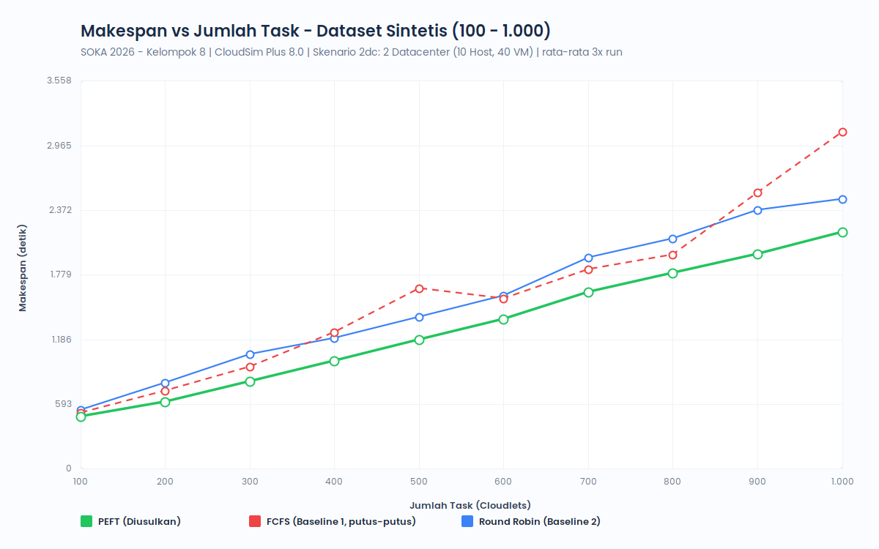
Gambar 10. Makespan dataset sintetis 100 – 1.000 task, skenario 2dc.
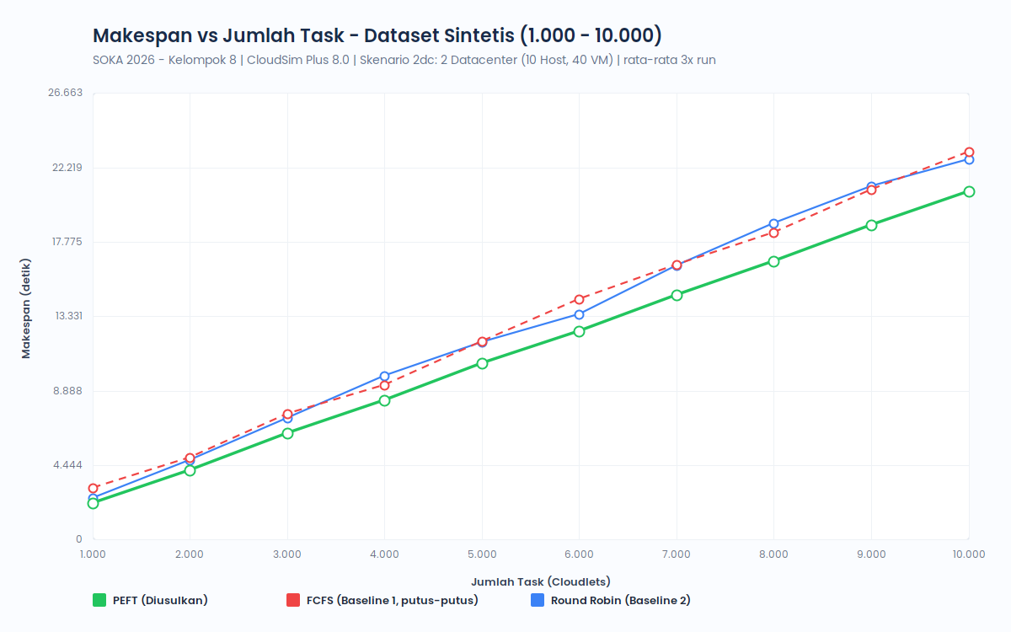
Gambar 11. Makespan dataset sintetis 1.000 – 10.000 task, skenario 2dc.
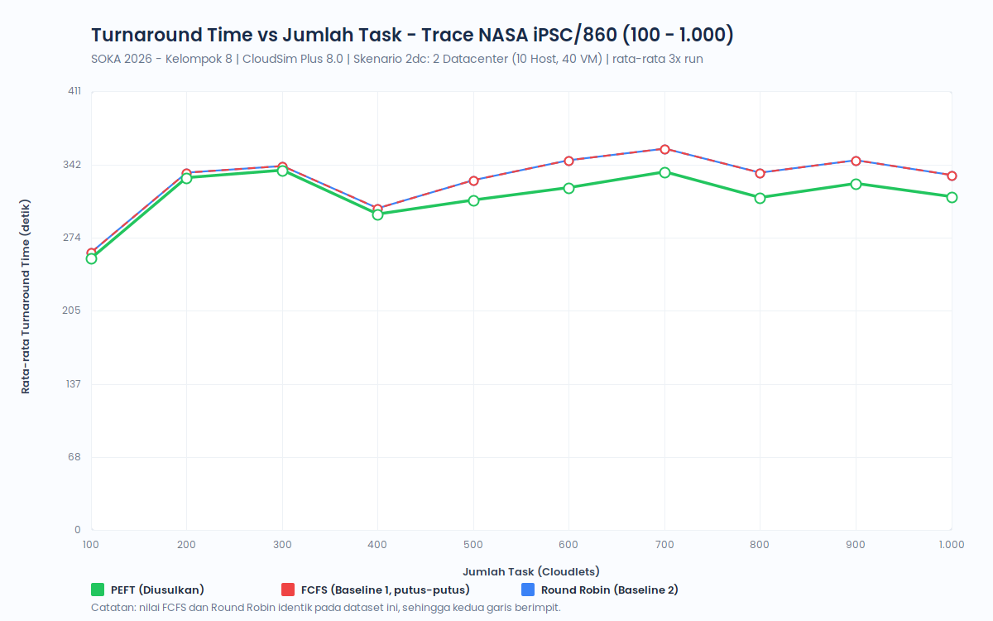
Gambar 12. Turnaround time trace NASA iPSC/860, skenario 2dc.
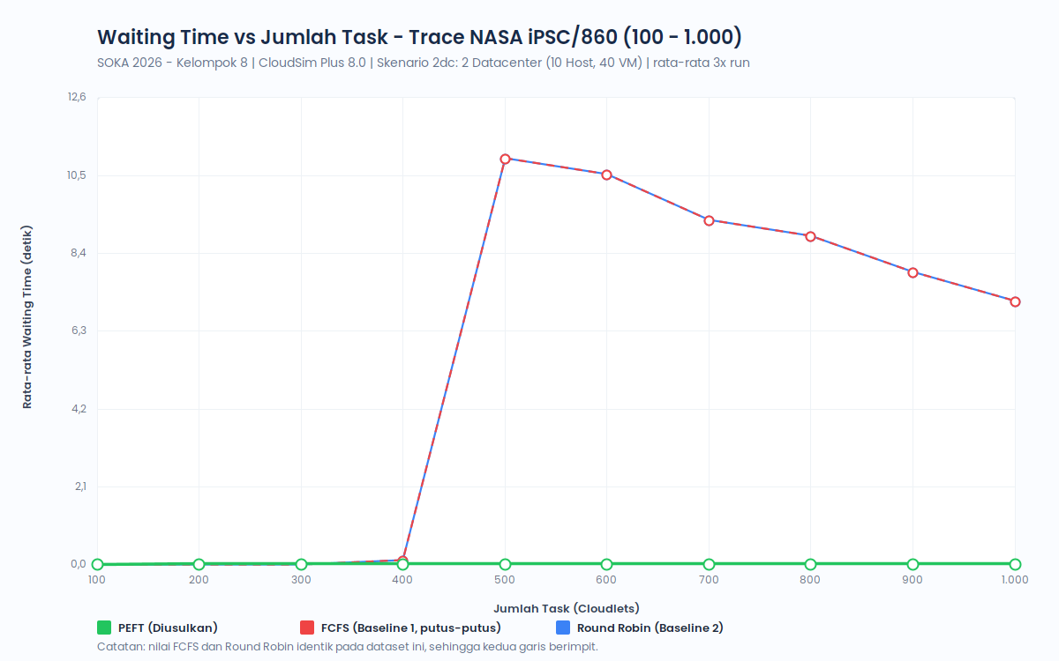
Gambar 13. Waiting time trace NASA iPSC/860, skenario 2dc.
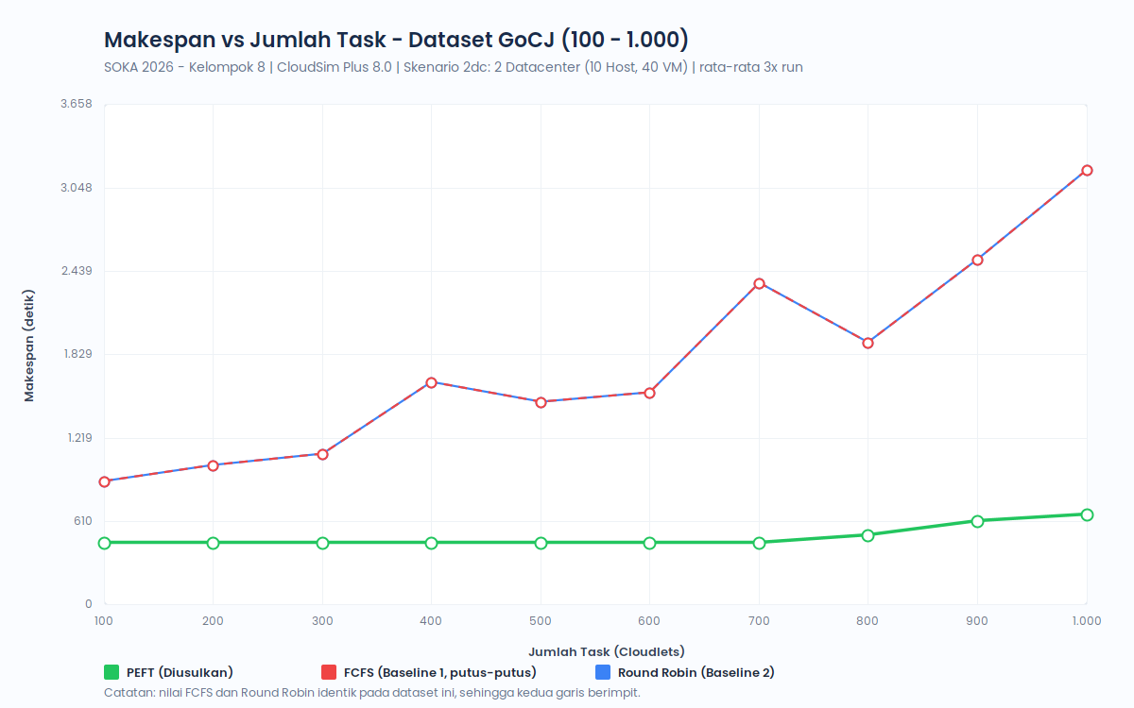
Gambar 14. Makespan dataset GoCJ, skenario 2dc.
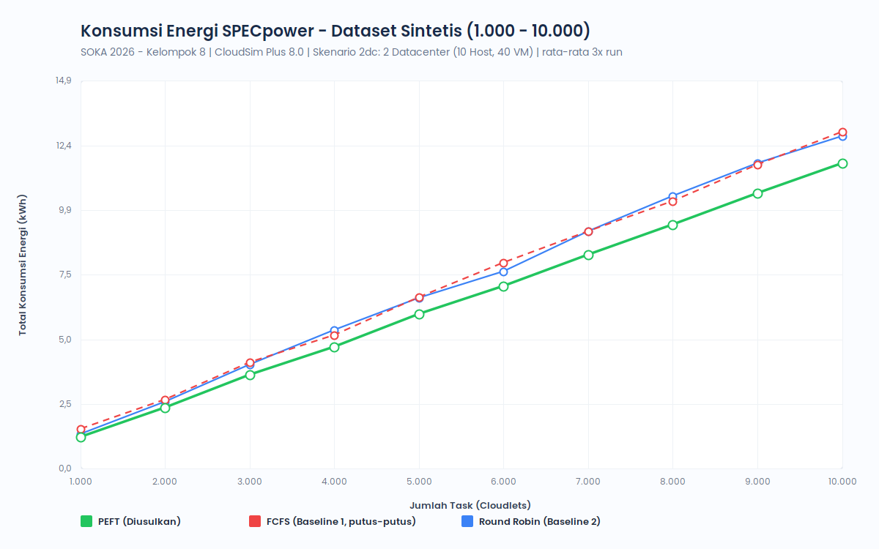
Gambar 15. Energi SPECpower dataset sintetis 1.000 – 10.000 task, skenario 2dc.
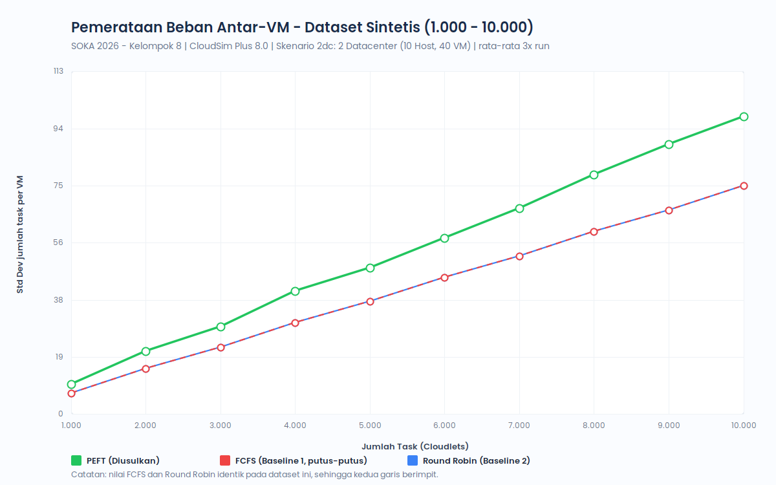
Gambar 16. Load balance dataset sintetis 1.000 – 10.000 task, skenario 2dc.

BAB VII PEMBAHASAN

7.1 Perbedaan Perilaku Antar-Dataset
Sintetis: kedatangan padat (0 – 300 s), beban terbatas komputasi. Seluruh VM mengantre sekaligus, sehingga pilihan VM sangat menentukan. PEFT menempatkan setiap task di VM yang paling cepat menyelesaikannya, sedangkan FCFS dan RR membagi rata tanpa melihat kecepatan VM. Keunggulan makespan PEFT terhadap FCFS adalah 7,46 – 21,51% (3dc) dan 6,02 – 29,78% (2dc) pada 100 – 1.000 task, lalu 4,27 – 11,60% (3dc) dan 9,21 – 15,75% (2dc) pada 2.000 – 10.000 task. Selisih relatif mengecil pada skala besar karena semua VM jenuh, tetapi selisih absolutnya terus bertambah: pada 10.000 task, 3.439,97 s (3dc) dan 2.357,90 s (2dc).
NASA iPSC/860: kedatangan renggang (± 6,8 hari), beban terbatas waktu kedatangan. Makespan ditentukan oleh job terakhir yang tiba pada detik ke-587.055, sehingga ketiga algoritma selesai pada waktu yang hampir sama. Utilisasi CPU di bawah 2%, sehingga energi didominasi daya idle dan selisihnya hanya 0,36% (3dc) dan 0,41% (2dc). Keunggulan PEFT terlihat pada kualitas layanan: waiting time selalu 0 karena setiap job dikirim ke core yang sudah bebas, dan turnaround time lebih pendek karena job diarahkan ke VM 2.000 MIPS.
GoCJ: semua job tiba bersamaan dengan variasi panjang besar (15.000 – 900.000 MI). FCFS dan RR menempatkan job besar di VM lambat dan membentuk antrean panjang, sedangkan PEFT memilih VM yang selesai paling awal. Pada 100 – 400 job (3dc) dan 100 – 700 job (2dc), makespan PEFT tertahan di 450,21 s. Angka ini adalah durasi job terbesar (900.000 MI ÷ 2.000 MIPS), yaitu batas bawah yang tidak dapat dilampaui algoritma apa pun pada VM tersebut.

7.2 Perbandingan Skenario 3dc dan 2dc
Pada sintetis 1.000 task, makespan PEFT turun dari 4.185,59 s (3dc) menjadi 2.172,86 s (2dc), dan energinya dari 4,776 kWh menjadi 1,225 kWh. Skenario 2dc memiliki kapasitas VM lebih besar (200.000 vs 120.000 MIPS, dengan 20 VM Large dibanding 10), sementara host fisiknya lebih sedikit (10 vs 24), sehingga daya idle yang terbuang jauh lebih kecil.
Pada NASA, hasil PEFT (makespan, turnaround, dan waiting time) identik di kedua skenario. Penyebabnya, PEFT selalu memakai VM Large 2.000 MIPS yang spesifikasinya sama di kedua skenario. Yang berbeda hanya energi (454,9 vs 187,5 kWh), karena jumlah host yang menyala berbeda.

7.3 Interpretasi Load Balance
Metrik load balance adalah simpangan baku jumlah task per VM. FCFS dan RR membagi task per kelas kebutuhan PE: task 4 PE hanya ke VM Large, task 2 PE ke VM Medium dan Large, dan task 1 PE ke semua VM. Akibatnya, pada sintetis 3dc VM Large menerima jauh lebih banyak task (SD 20,55 pada 1.000 task, 205,48 pada 10.000 task), sedangkan PEFT mengalihkan task kecil ke VM Small/Medium yang lebih dulu bebas (SD 5,32 dan 48,51). Sebaliknya, pada NASA (SD 115,07 vs 28,12), GoCJ, dan sintetis 2dc, PEFT justru lebih tidak merata karena sengaja menumpuk task di VM tercepat. Jadi metrik ini menggambarkan pola distribusi task, bukan efisiensi.

7.4 Konsistensi dan Reprodusibilitas
Ketiga algoritma deterministik dan semua dataset dibaca dari berkas yang sama, sehingga tiga kali pengulangan menghasilkan nilai identik (simpangan baku antar-run = 0) di semua konfigurasi. Dari 78 konfigurasi batch, PEFT menghasilkan makespan terpendek atau setara pada 76 konfigurasi. Pengecualiannya adalah NASA 800 job pada kedua skenario, di mana PEFT lebih lama 0,11 s karena makespan ditentukan oleh job terakhir yang tiba.

BAB VIII KESIMPULAN DAN SARAN

8.1 Kesimpulan
- PEFT memberikan makespan terpendek atau setara pada 76 dari 78 konfigurasi uji. Keunggulan terbesar terjadi pada beban padat: sintetis 1.000 task (-15,39% pada 3dc, -29,78% pada 2dc terhadap FCFS) dan GoCJ 1.000 job (-80,87% dan -79,21%).
- Pada trace nyata yang renggang (NASA iPSC/860), makespan ditentukan oleh waktu kedatangan. Keunggulan PEFT ada pada kualitas layanan: waiting time 0 dan turnaround time 8,88% (3dc) serta 5,95% (2dc) lebih pendek dari FCFS.
- Penghematan energi PEFT berasal dari makespan yang lebih pendek, karena host lebih cepat selesai dan waktu idle berkurang: -11,25% (3dc) dan -19,88% (2dc) pada sintetis 1.000 task.
- Skenario 2dc lebih efisien daripada 3dc untuk workload yang sama karena kapasitas VM-nya lebih besar dengan jumlah host yang lebih sedikit.
- FCFS dan Round Robin pada implementasi ini hanya berbeda urutan task, sehingga hasil keduanya identik ketika urutan masuk sama dengan urutan kedatangan (NASA) atau semua task tiba bersamaan (GoCJ).

8.2 Saran Pengembangan
- Menguji PEFT pada workload berbentuk DAG agar komponen OCT benar-benar berperan.
- Menambahkan baseline yang sadar kapasitas, seperti Min-Min atau Max-Min, agar pembanding tidak hanya kebijakan tanpa informasi kapasitas VM.
- Menambahkan pemodelan DVFS atau mematikan host yang idle untuk mengurangi dominasi daya idle pada workload renggang seperti NASA.

LAMPIRAN CUPLIKAN OUTPUT TERMINAL
Cuplikan berikut disalin dari log eksekusi asli di results/{skenario}/logs/. Angka pada log sama dengan angka pada tabel di laporan ini.

A. Tabel perbandingan sintetis 1.000 task, skenario 3dc (./gradlew runAll)
| TABEL PERBANDINGAN PERFORMA ALGORITMA |
+------------------------------------------------------------------------------------------+
| Metrik Evaluasi | PEFT (Usulan) | FCFS | Round Robin | PEFT vs FCFS |
+------------------------------------------------------------------------------------------+
| Tasks Selesai | 1000 | 1000 | 1000 | 0.00% |
| Makespan (detik) | 4185.59 | 4946.72 | 4574.82 | -15.39% |
| Turnaround Time (s) | 679.77 | 703.58 | 722.85 | -3.38% |
| Waiting Time (s) | 631.03 | 655.92 | 675.17 | -3.79% |
| Throughput (task/s) | 0.2389 | 0.2022 | 0.2186 | +18.18% |
| CPU Utilization (%) | 38.74 | 31.96 | 34.58 | +21.21% |
| Load Balance (SD) | 5.32 | 20.55 | 20.55 | -74.12% |
| Energy (Joule) | 17193858.6 | 19374409.2 | 18290985.9 | -11.25% |
| Energy (kWh) | 4.776072 | 5.381780 | 5.080829 | -11.25% |
+------------------------------------------------------------------------------------------+
Catatan: Nilai persentase PEFT vs FCFS bertanda (-) menunjukkan penurunan/efisiensi yang lebih baik.

B. Laporan sinkronisasi PEFT sintetis, skenario 2dc (./gradlew runAll -Pskenario=2dc)
| LAPORAN SINKRONISASI & VERIFIKASI MULTI-DATACENTER (2 DATACENTER) |
+===================================================================================+
| Algoritma : PEFT (Predict Earliest Finish Time) [Synthetic] |
| Total Target : 1000 Task |
| Total Selesai : 1000 Task |
| Global Makespan: 2172.9725 detik |
| Status Global : [OK] TER-SINKRONISASI PENUH |
+-----------------------------------------------------------------------------------+
| Datacenter | Host | VM | Tasks Done | Beban(%) | Finish(s) | Energi(J) |
+--------------------------+-------+-------+------------+----------+------------+--------------+
| DC-1: Jakarta (Standard) | 5 | 20 | 650 | 65.00% | 572.85 | 1136825.9 |
| DC-2: Bandung (Premium) | 5 | 20 | 350 | 35.00% | 2172.86 | 2680429.2 |
+--------------------------+-------+-------+------------+----------+------------+--------------+
| TOTAL KONSOLIDASI | 10 | 40 | 1000 | 100.00% | 2172.97 | 3817255.1 |
+===================================================================================+

C. Profil dataset NASA iPSC/860 (1.000 job pertama)
PROFIL DATASET: NASA-iPSC (1,000 task)
------------------------------------------------------------------------------
Task 1 PE : 321 ( 32.1%) | 1,000 - 1,965,000 MI
Task 2 PE : 90 ( 9.0%) | 5,000 - 5,226,000 MI
Task 4 PE : 589 ( 58.9%) | 3,000 - 19,761,000 MI
Panjang : min 1,000 MI | maks 19,761,000 MI | rata-rata 624,381.0 MI
Kedatangan: min 0.00 s | maks 587,055.00 s | rata-rata 340,597.44 s
------------------------------------------------------------------------------

DAFTAR PUSTAKA
Arabnejad, H., & Barbosa, J. G. (2014). List scheduling algorithm for heterogeneous systems by an optimistic cost table. IEEE Transactions on Parallel and Distributed Systems, 25(3), 682–694.
Topcuoglu, H., Hariri, S., & Wu, M.-Y. (2002). Performance-effective and low-complexity task scheduling for heterogeneous computing. IEEE Transactions on Parallel and Distributed Systems, 13(3), 260–274.
Silva Filho, M. C., Oliveira, R. L., Monteiro, C. C., Inácio, P. R. M., & Freire, M. M. (2017). CloudSim Plus: A cloud computing simulation framework pursuing software engineering principles for improved modularity, extensibility and correctness. IFIP/IEEE Symposium on Integrated Network and Service Management (IM), 400–406.
Beloglazov, A., & Buyya, R. (2012). Optimal online deterministic algorithms and adaptive heuristics for energy and performance efficient dynamic consolidation of virtual machines in cloud data centers. Concurrency and Computation: Practice and Experience, 24(13), 1397–1420.
Feitelson, D. G., Tsafrir, D., & Krakov, D. (2014). Experience with using the Parallel Workloads Archive. Journal of Parallel and Distributed Computing, 74(10), 2967–2982.
Hussain, A., & Aleem, M. (2018). GoCJ: Google Cloud Jobs dataset for distributed and cloud computing infrastructures. Data, 3(4), 38.
Arunarani, A. R., Manjula, D., & Sugumaran, V. (2019). Task scheduling techniques in cloud computing: A literature survey. Future Generation Computer Systems, 91, 407–415.
Abraham, O. L., Ngadi, M. A., Sharif, J. B. M., & Sidik, M. K. M. (2025). Multi-objective optimization techniques in cloud task scheduling: A systematic literature review. IEEE Access, 13, 12255–12291.

